NEWSLETTER LUGLIO 2019
Carissimi amici,
è sempre così bello ricevere notizie dalla Vila: attività, feste, premi, progetti coinvolgenti, iniziative culturali di ogni tipo, che qualche volta ci dimentichiamo delle difficoltà quotidiane che devono affrontare: da quella così semplice ed onerosa di assicurare il cibo per tutti i bambini a quelle straordinarie come...
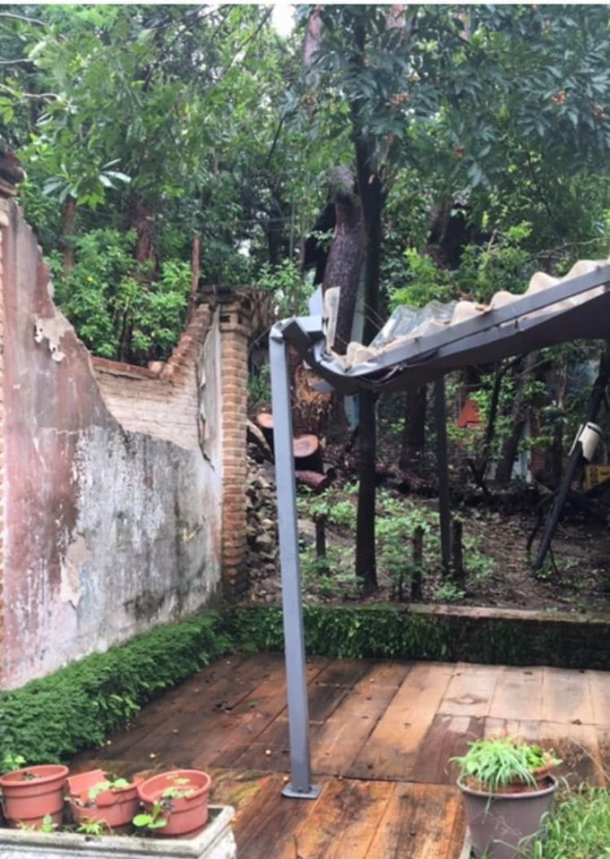 |  | 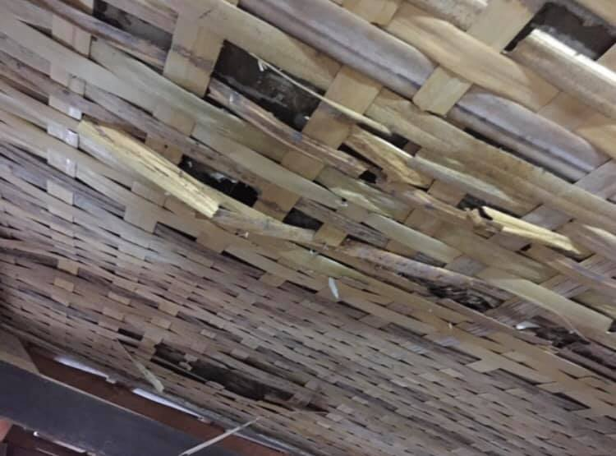 | 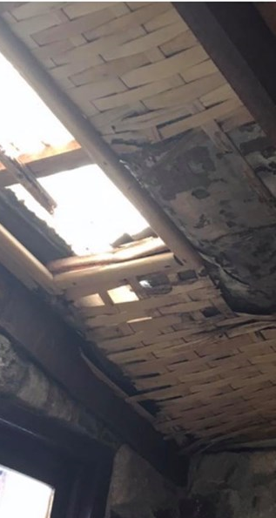
 |  | riparare i tetti che si sono sfondati!
Ecco il nostro obiettivo riuscire a rifare i tetti perché la scuola e tutte le altre attività non si fermino, perché i bambini possano continuare a crescere, a imparare, a sorridere, a sognare…
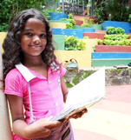 | Restate in contatto con noi perché ad Agosto ci sarà un’importante e insolita iniziativa per raccogliere fondi. |  | 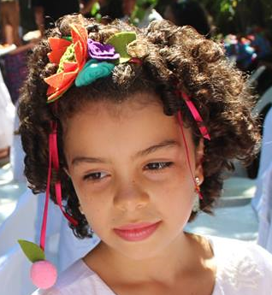
 | 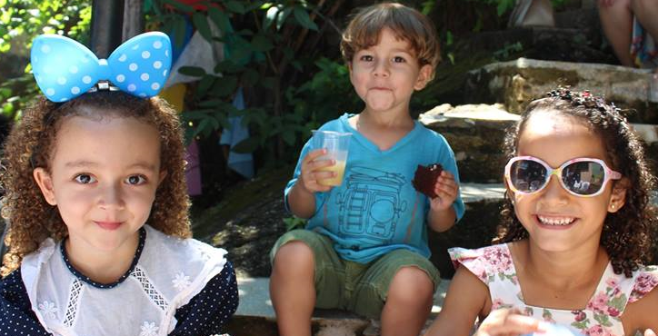
Un saluto a tutti da   |  | Gruppo  di solidarietà  per il Brasile  Vila Esperança  | l’Associazione  culturale trentina  Solidarietà per Vila Esperança- Brasile 

